Лабораторная работа №1. Создание консольного приложения в среде DEV-C++. Ввод-вывод информации.

Цель работы: ознакомиться с интегрированной средой Dev – C++, изучить основные типы данных языка Си, функции ввода и вывода информации, создать простую программу на языке Си.

- Интегрированная среда разработки Dev-C++
Из меню «Пуск» запустить Dev-C++.
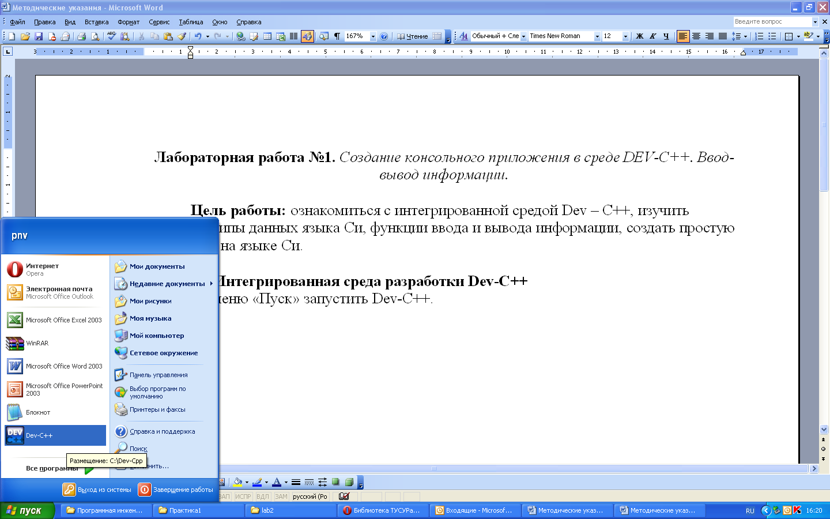

Основное окно среды:
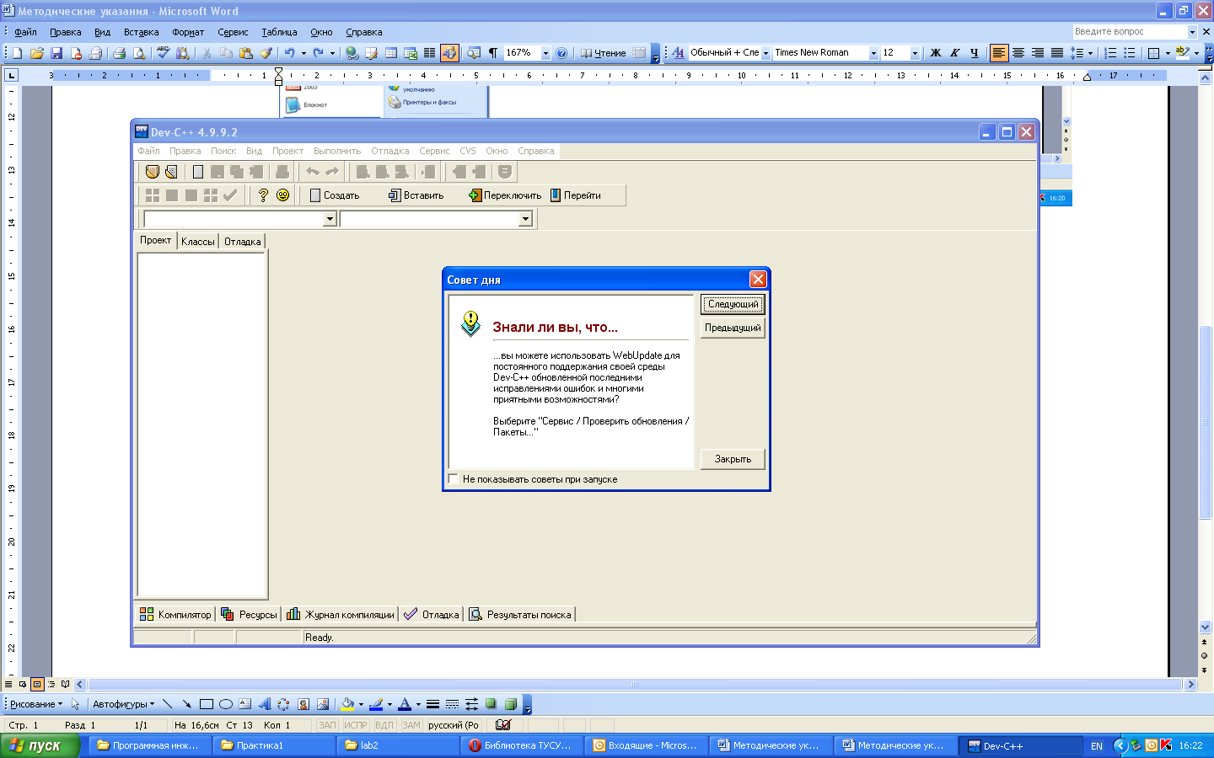

Выберите пункт меню «Создание проекта», либо используя навигацию по системе меню Файл-Создать-Проект, либо воспользовавшись иконкой панели управления:
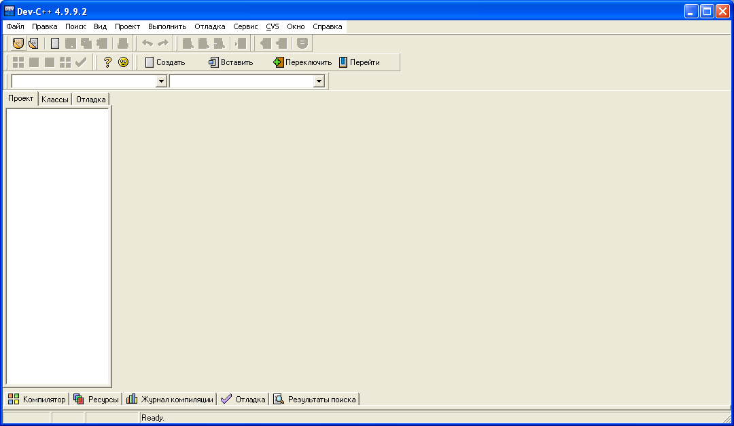

Дайте проекту имя (желательно использовать символы английского алфавита), выберите параметры проекта (Си или Си++), рекомендуется Си++, определите тип проекта как консольное приложение, выберите кнопку Ok:
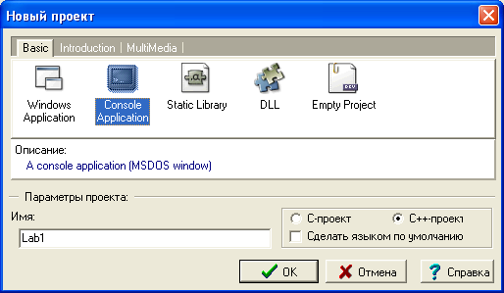
Имя
Тип
Параметры

Далее среда предлагает выбрать место для сохранения файлов проекта. Рекомендуется сохранять файлы проекта в отдельной папке:
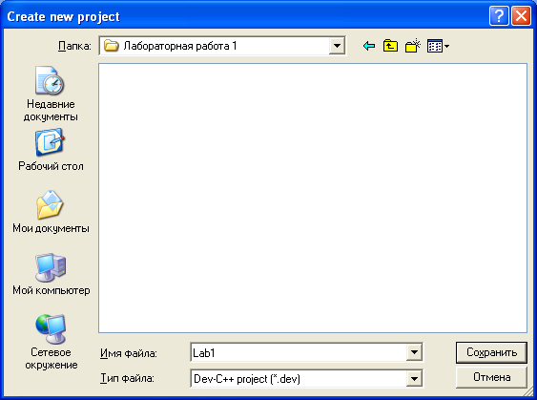
Для сохранения файлов доступны Рабочий стол и диск Temp.
После выбора места нажмите кнопку «Сохранить».
После выполнения всех выше описанных действий среда создаст шаблон простейшего консольного приложения:

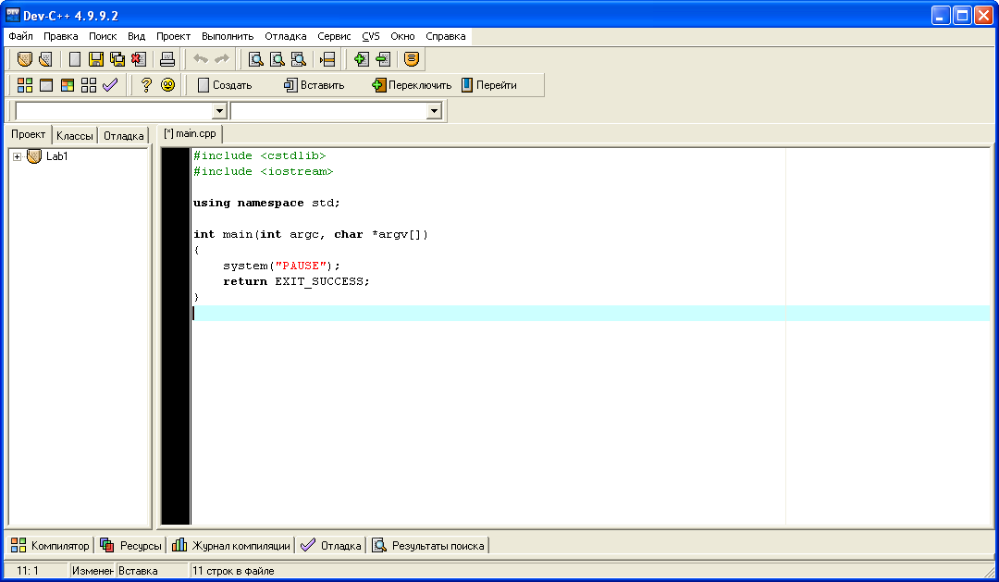

- Структура программы на языке Си

1. #include <cstdlib> - подключить заголовочный файл cstdlib.h.
2. #include <iostream> - подключить заголовочный файл iostream.h.
3. using name space std – использовать стандартное пространство имен
4. int main(int argc, char *argv[]) – имя функции. Любая программа на языке Си состоит из одной или нескольких функций. В написанном шаблоне функция одна – main( ). Функция c именем main обязательно должна быть в любой исполняемой программе.
5. { - начало тела функции
6. system(“pause”) – вызов функции system с аргументом “pause”. Функция реализует ожидание нажатия клавиши.
7. оператор return с аргументом EXIT_SUCCESS – завершение функции main с кодом 0.
8. } – конец функции main.

- Простые типы данных Си

Для представления целых величин в Си предусмотрены следующие типы данных:
Тип сhar. Занимает в памяти 1 байт. Используется для представления символов и целых чисел от 0 до 255 (-128 до 127).
Тип int. Занимает в памяти 4 байта. Используется для представления целых чисел в диапазоне -2 147 483 648 до 2 147 483 647.
Тип float. Занимает в памяти 4 байта. Используется для представления чисел с плавающей точкой. от 3.4⋅10⁻³⁸ до 3.4⋅10³⁸ . Точность вычислений до 7 знаков после запятой.
Тип double. Занимает в памяти 8 байт. Используется для представления чисел с плавающей точкой. от 1.7⋅10⁻³⁰⁸ до 1.7⋅10³⁰⁸. Точность вычислений до 15 знаков после запятой.
Тип void – пустой тип. Используется для описания функций.
Тип bool – логический тип. Может принимать 2 значения true или false.

- Основные операторы Си

Оператор - это лексема, которая переключает некоторые вычисления, когда применяется к переменной или к другому объекту в выражении. Язык Си представляет большой набор операторов арифметических и логических операторов.

Таблица 4.1. Унарные операторы языка Си
Код оператора | Название | Результат операции
& | адресный оператор | выражение &x - адрес переменной х
+ | унарный плюс | +5 – положительная константа
- | унарный минус | -4 – отрицательная константа,  -х – значение переменной х с обратным знаком
! | логическое отрицание | !x принимает значение 0 (лжи), если x имеет ненулевое (истинное) значение и наоборот
++ | префиксное/ постфиксное увеличение | int x = 5; ++х; увеличит x на единицу;  int x = 5; х++; увеличит x на единицу
-- | префиксное/ постфиксное уменьшение | int x = 5; --х; уменьшит x на единицу;  int x = 5; х--; увеличит x на единицу

Таблица 4.2. Бинарные операторы языка Си
Код оператора | Название |  |  | Результат операции
Аддитивные операторы
+ | бинарный плюс |  |  | вычисление суммы, например:  int x = 2,y = 1,z;  z = x+y;
- | бинарный минус |  |  | вычисление разности, например:  int x = 2,y = 1,z;  z = x-y;
Мультипликативные операторы
* | умножение |  |  | вычисление произведения, например:  int x = 2,y = 1,z;  z = x*y;
/ | деление |  |  | вычисление частного, например:  int x = 12,y = 2,z;  z = x/y;
% | остаток |  |  | вычисление остатка от деления, например:  int x = 12,y = 7,z;  z = x%y;
Логические операторы
&& | логическое AND (И) |  | проверка условий, связанных логическим И
|| | логическое OR (ИЛИ) |  | проверка условий, связанных логическим ИЛИ
Операторы присваивания
= | присваивание |  | присвоить переменной заданное значение или значение другой переменной
Операторы отношения
< | меньше чем | x<y, х меньше y
> | больше чем | x>y, х больше y
<= | меньше чем или равно | x<=y, x меньше или равно y
>= | больше чем или равно | x>=y, x больше или равно y
Операторы эквивалентности
= = | равно | x= =y, х равно y
!= | не равно | x!=y, x не равно y
, | оператор перечисления | выполнить разделенные оператором действия слева направо, например  y+=5,x-=4,y+=x;

- Библиотека математических функций math.h

Си поддерживает множество математических функций, прототипы которых описаны в файле math.h. Познакомимся с некоторыми из них.

abs(int x) возвращает модуль целого числа x.  acos(double x) возвращает арккосинус числа x в радианах.  asin(double x) возвращает арксинус числа x в радианах.  atan(double x) возвращает арктангенс числа x в радианах.  atof(char *s, double x) преобразует строку s в вещественное число x.  cos(double x) возвращает косинус числа x (x задано в радианах)  ceil(double x) округляет число x в большую сторону  exp(double x) возвращает экспоненту числа x.  fabs(double x) возвращает модуль вещественного числа x.  sin(double x) возвращает синус числа x (x задано в радианах).  sqrt(double x) возвращает квадрат числа x.  tan(double x) возвращает тангенс числа x (x задано в радианах). | floor(double x) округляет число x в меньшую сторону  fmod(double x, double y) возвращает остаток от деления числа x на число y.  hipot(double x, double y) возвращает квадрат суммы числа x и числа y.  log(double x) возвращает натуральный логарифм числа x.  log10(double x) возвращает десятичный логарифм числа x.  modf(double x,double& y) возвращает дробную часть числа x, по адресу y записывается целая часть исходного числа x.  pow(double x, double y) возвращает x в степени y.

Для использования всех вышеперечисленных функций подключите библиотеку math.h:

#include< cmath>

- Основные правила программирования на Си

- Исполняемая функция обязательно должна носить имя main
- Все используемые в программе переменные должны быть описаны перед использованием
- Количество открывающихся фигурных скобок должно быть равно количеству закрывающихся

- Вывод информации в Си

Для вывода информации на экран Си предоставляет множество возможностей. Есть функции, выводящие на экран только строки, только целые или вещественные числа. Функция printf может использоваться для вывода на экран информации любого типа.
Описание функции:
printf(Управляющая строка, <аргумент1, аргумент2, …>);
Управляющая строка записывается в двойных кавычках и содержит информацию двух типов:
- печатаемые символы (константная строка);
- идентификаторы данных (спецификаторы формата)
Функция принимает список аргументов и применяет к каждому спецификатор формата. Количество спецификаторов формата и аргументов должно быть одинаковым.
Основные спецификаторы формата –
%d – целое десятичное число;
%c – один символ;
%s – строка символов;
%e – экспоненциальная запись числа с плавающей точкой;
%f – десятичная запись числа с плавающей точкой;
%u - десятичное число без знака;
%o - целое восьмеричное число без знака;
%x - целое шестнадцатеричное число без знака.
Помимо этого в спецификаторах используются модификаторы, форматирующие выводимую информацию. Рассмотрим применение модификаторов на спецификаторе %f. Аналогично форматируется информация других типов.
Модификатор состоит из двух чисел, разделенных точкой и может иметь лидирующий знак «-». Записывается модификатор после знака «%», обозначающего начало спецификатора. В общем виде модификатор выглядит следующим образом: %m.nспецификатор. Первое число m задает ширину поля вывода для всего значения. Второе число n используется для форматируемого вывода чисел с плавающей точкой и задает количество дробной части числа, выводимых на экран. Отсутствие знака «-» говорит о том, что вывод будет отформатирован по правой границе поля вывода, присутствие – форматирование по левой границе поля вывода.
При записи спецификатора в следующем виде - %10.4f – все выводимое вещественное число запишется в поле из десяти символов. Дробная часть числа будет состоять из 4 знаков.
Например:
…
int old = 23;
float key = 15.164;
char String[15] = “Простая программа”;
printf(“/%10d/”,old); // выведется / 23/
printf(“/%-10d/”,old); // выведется /23 /
printf(“/%10.1f/”,key); // выведется / 15.2/
printf(“/%-10.4f/”,key); //выведется /15.1640 /
printf(“/%5.5s/”,string); // выведется /Прост/
printf(“/%-30s/”,string); // выведется / Простая программа /
…
Для перевода вывода на другую строку используется специальный символ ‘/n’.
…
#define PI 3.141
printf (“Пример использования функции printf: \n число PI = %8.2f”, PI);
…
На экране:
Пример использования функции printf:
число PI = 3.14

При наличии в строке вывода специальных символов, используемых для форматирования (например, %,\ и тому подобное) эти символы дублируются. Первый символ интерпретируется как специальный, а второй такой символ, говорит о том, что это часть выводимой информации.

- Ввод информации

Для ввода информации Си предлагает наиболее общую функцию (функцию работающую с разнотипными данными) scanf
Описание функции:
scanf(cпецификатор формата, указатель на переменную);

В функции используются те же спецификаторы формата, что и в функции printf.

Обратите внимание. Имя массива является указателем, поэтому при вводе строк перед именем строки не пишется знак &. При вводе строки с помощью функции scanf строка вводится до первого встреченного пробела. Вся остальная часть строки обрезается.
Например:
…
char name[20];
scanf(“%s”,name); // ввод строкового массива.
int n;
scanf(“%d”,&n); // ввод целочисленной переменной n.
scanf(“%c”,&name[3]); //ввод четвертого символа массива name.
При одном вызове функции возможно ввести более одной переменной. В этом случае спецификаторы формата пишутся один за другим, без пробелов. Каждому спецификатору должен соответствовать свой адрес переменной. Например:
…
float x,y,z;
printf(“Введите значения переменных x,y и z: ”);
scanf(“%f%f%f”,&x,&y,&z);
…

- Содержание отчета

Отчет по лабораторной работе должен содержать текст индивидуального задания, алгоритм решения задачи, результаты тестирования программы.

- Порядок защиты работы
При выполнении задания лабораторной работы в полном объеме студенту может быть выставлено максимально 4 балла рейтинга:
а) 1 балл за компьютерную работу, которая позволяет получать правильное решение задачи;
б) 1 балл за грамотно оформленный отчет;
в) 2 балла за ответы на вопросы как по решению задачи, так и по компьютерной программе.

- Порядок выполнения работы

- Получить индивидуальное задание
- Создать проект в Dev-C++
- Описать входные и выходные данные
- Ввести данные с клавиатуры
- Вычислить значение функции
- Вывести полученное значение на экран
- Вывести личные данные
- Выполнить компиляцию проекта
- Оформить отчет
- Защитить работу

- Пример выполнения задания

Задание: Ввести с клавиатуры целое число x. Вывести на экран значение функции 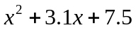 и сообщение вида: «Программу выполнил ФИО»

2. | Создание проекта | Запустить Dev – C++, создать новый проект, дополним код программы вызовом функции  system ("chcp 1251"); - смена кодировки страницы
3. | Описание переменных | int x;  float y;
4. | Ввод данных с клавиатуры | printf(“Введите значение переменной x: ”);  scanf(“%d”,&x);
5. | Вычисление значения функции | y = x*x+3.1*x + 7.5;
6. | Вывод результата | printf(“Значение функции: %7.2f\n”,y);
7. | Вывод личных данных | printf(“Программу выполнил Иванов Андрей Сергеевич\n”);

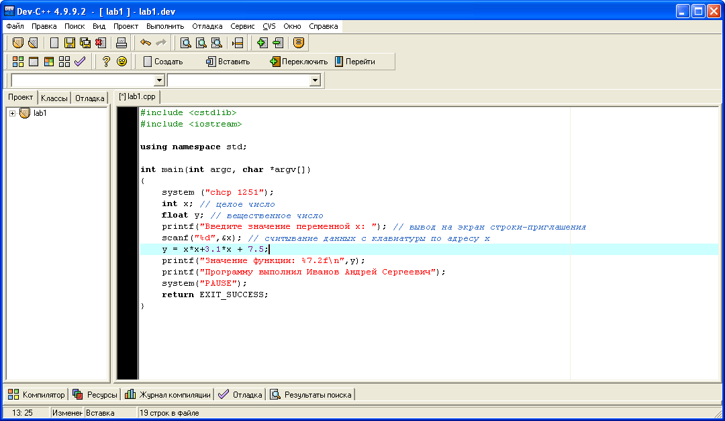

Определить имя программы:
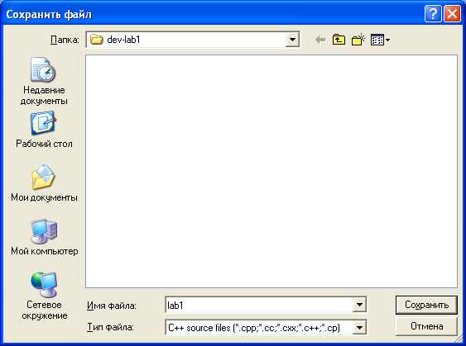

Если этап компиляции прошел успешно, программа автоматически выполнится. Для смены кодировки страницы выполните следующие действия:
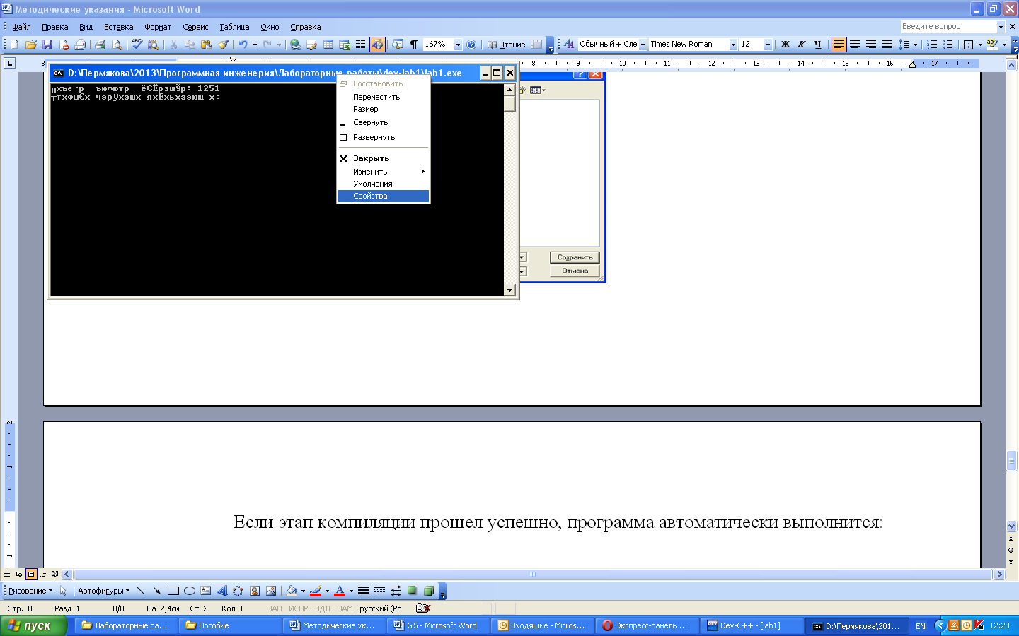
Зайдите в свойства консольного окна

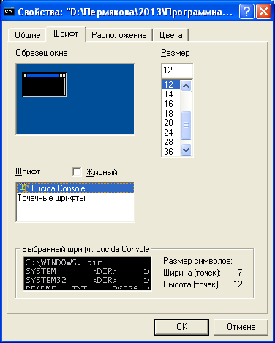
Выберите шрифт Lucida Console

Результат работы программы:
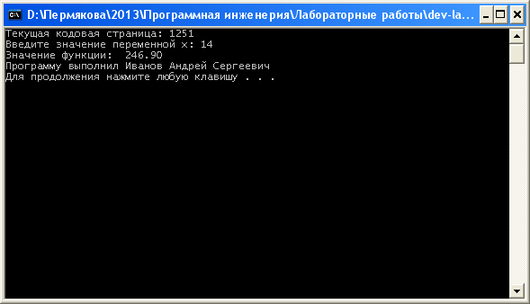
- Контрольные вопросы

- Какое имя носит исполняемая функция Си?
- Дайте определение понятия «переменная»
- Дайте определение понятия «идентификатор»
- Сколько переменных требуется описать в программе, если необходимо решить следующую задачу – «С клавиатуры вводятся три числа, необходимо вывести на экран значение минимального из этих трех чисел»?
- Какая функция используется в Си для ввода информации?
- Какая функция используется в Си для вывода информации?
- Какой тип данных Си соответствует спецификатору «%d»?
- Какой тип данных Си соответствует спецификатору «%f»?
- Переменная j описана в программе следующим образом:
int j;
Запишите функцию scanf для считывания значения в переменную j.
- Переменная k описана в программе следующим образом:
float k;
Запишите функцию printf для вывода значения переменной k.

